Le Web, et le protocole HTTP
CSC4101 - Séance 1
.1 Rappel séance précédente  — Présentation des objectifs du cours  — Panorama général des concepts  — Historique  — Enjeux  — Modalités  — Exercice : votre consommation du Web en 24h ? | 1.2 Objectifs de cette séance  — Comprendre le protocole HTTP  — Structure des URLs  — Bases communication Client - Serveur  — Contenu des messages de requêtes / réponses  — Expérimenter avec les outils  1.3 Résultat exercice hors présentiel  Alors, une diette numérique s’impose-t-elle ?

2 Historique
2.1 Avant le Web
— Minitel — Systèmes hypertextes locaux — FTP, Usenet, Gopher

Gopher fournit un système hypertexte.Gopher est à peu près contemporain de WWW, mais semble avoir subi la concurrence du Web, du fait d’une tentative de gestion de la propriété intellectuelle associée par l’université d’origine, mais aussi plus probablement du fait de l’ajout du support des images dans WWW, alors que Gopher était essentiellement textuel.

2.2 Hypertexte
— Memex de Vannevar Bush, dans As We May Think (Atlantic Monthly, 1945)
— Xanadu de Ted Nelson : https://fr.wikipedia.org/wiki/Projet_Xanadu (1965-. . . )
— HyperCard de Bill Atkinson (Apple, 1987)
— World Wide Web de Tim Berners-Lee (CERN, 1989)

2.3 World Wide Web
— Le Web est né au CERN en 1989-1990.
— Tim Berners-Lee a défini une architecture pour accéder à des documents liés entre eux et situés sur des serveurs reliés par Internet (Web = toile d’araignée)
— le W3C (World Wide Web Consortium) mis en place rapidement (1994) pour définir des standards (ouverts).

Objectif : répondre à leur besoin d’échanges de documents (rapports, croquis, photos. . . ) entre des équipes internationales. Note : l’IMT est membre du W3C. Important : ouverture des protocoles, standards ouverts.

2.4 Graphe de ressources liées décentralisé
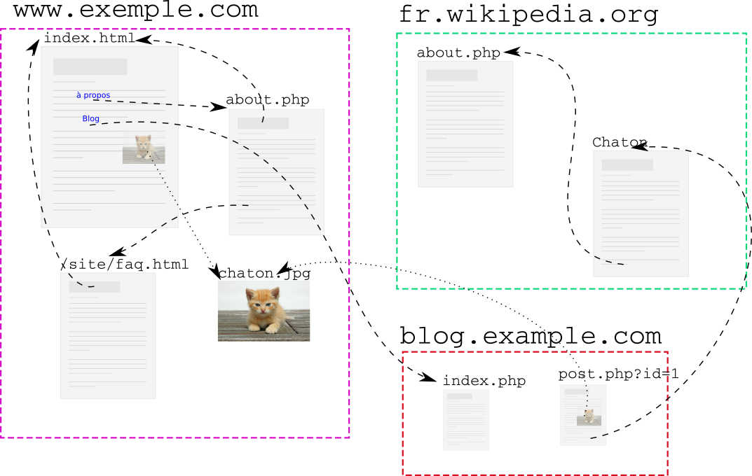

Liens entre différents documents, du même site ou de sites différents.
Certains liens sont navigables, d’autres correspondent à l’inclusion de ressources externes (images).

Note : les liens sont unidirectionnels, du point de vue des serveurs : les documents ne savent pas qui leur pointe dessus. Aucune coordination : pas de permission à demander avant de tisser des liens, mais pas de garantie de disponibilité des ressources distantes.
2.5 Grandes étapes de l’évolution du Web

2.5 1. Naissance du Web (début des années 1990)
— Accès à des documents structurés via des liens hypertextes
— Protocoles et langages simples
— Technologies de base HTML, HTTP, MIME, formats GIF. . .

2.5 2. Ouverture, homogénéisation et programmation (fin des années 1990)
— Interactions avec les applications et programmation Web
— Langages plus riches, manipulation d’objets, développement des styles
— Evolution des technologies : XML, CSS, DOM, Server Pages, JavaScript . . .
— Standardisation difficile (guerre des navigateurs)

2.5 3. Evolution des usages et de l’interface utilisateur (depuis 2005)
— Partage d’informations, édition collaborative, sites communautaires
— Réseaux sociaux, mondes virtuels
— Technologie AJAX, HTML 5
— Intégration de flux RSS, de vidéos, de podcasts
— Personnalisation des accès
— User-generated content

3 Clients et serveurs HTTP
3.1 Architecture Client-Serveur

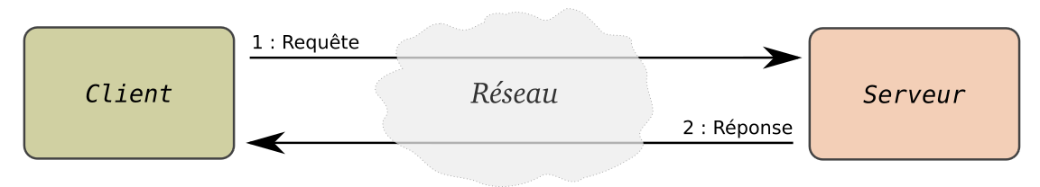
Cette architecture est très classique et n’est pas née avec le Web.

3.2 Client et serveur Web
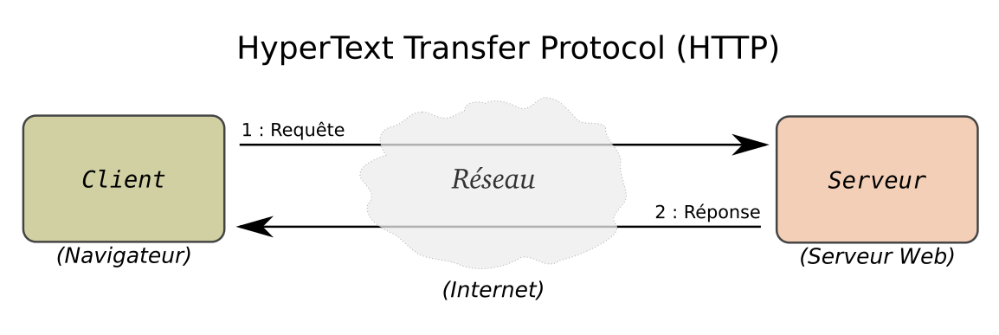
Client aussi appelé user agent dans les spécs Serveur aussi appelé origin server dans les spécs

Le client peut être tout type de programme (navigateur, robot, etc.).
La notion d’origin server (serveur d’origine) permet de distinguer le serveur d’un éventuel proxy (serveurs mandataire) présent entre ce serveur et le client. Les détails d’HTTP concernant les proxies ne seront pas abordés dans ce cours.

3.3 Dialogue entre client et serveur
— Communication en 3 étapes simples:
1. Le client (navigateur) fait une requête d’accès à une ressource auprès d’un serveur Web selon le protocole HTTP
2. Le serveur vérifie la demande, les autorisations et transmet éventuellement l’information demandée
3. Le client interprète la réponse reçue et l’affiche à l’utilisateur (directement ou via un plugin ou une application).

— Le client itère pour récupérer éventuellement des ressource complémentaires (images, . . . ).

3.4 Concepts de base d’HTTP
— Interaction avec des ressources hypertexte :
→ Quoi: Ressources accessibles via Internet (documents hypertextes, images, etc.)
→ Où: URL pour localiser les ressources sur des serveurs Internet
→ Comment: HTTP comme protocole de communication pour un client souhaitant interagir avec les ressources hébergées sur un serveur

On parle de resssources. Historiquement, ces ressources ont d’abord été des documents, mais par la suite, ces ressources correspondent à des entités gérées par des applications.
Depuis l’émergence du Web sémantique, ces ressources correspondent désormais aussi à des
concepts abstraits, qui sont des instances sur lesquelles on peut raisonner.

3.5 Construction de la toile (Web)
— Graphe de ressources hypertexte/hypermedia décentralisé
— Les ressources référencent d’autres ressources (attribut href dans HTML)
— Les liens sont unidirectionnels
— Aucune garantie de disponibilité, cohérence
— Follow your nose:
→ trouver les liens,
→ accéder aux ressources liées
→ recommencer. . .

Hyper-reference, hyper-link
Historiquement, HTML comme langage de mise en forme pour la visualisation des ressources de type "document hypertexte"
Le navigateur permet de suivre les liens dans le graphe : le graphe n’existe pas (à part dans un cache) tant qu’on n’a pas essayer de naviguer dessus.
Seul point "stable" : le système DNS, comme pour tout Internet.
— Composants de ce graphe:
— 3 sites/serveurs Web: www.example.com, blog.example.com, fr.wikipedia.org
→ (peut-être sur 2 serveurs (2 adresses IP): example.com et fr.wikipedia.org ?)
— Liens :
— Inclusions images — Même site — Autre site
— Hyper-liens navigables — Document du même site
— Document sur un autre site — Fragment à l’intérieur d’un document

3.6 Localisation des ressources
— Objectif : nommer, localiser et accéder à l’information
— Solution : URL (Uniform Resource Locator) : identification universelle de ressource composée de 3 parties :
1. le protocole (comment)
2. l’identification du serveur Web, le nom DNS (où)
3. l’emplacement de la ressource sur le serveur (quoi)
— plus tard, on raffine avec le concept d’URI URI = URL + URN (N pour « naming »)

3.7 Structure des URLs
— URL type :

— Composantes :
1. protocole : en majorité http ou https
2. adresse / nom du serveur : www.monsite.fr
3. chemin d’accès à la ressource / document : /projet/doc.html
(ne garantit pas que le résultat est un document HTML)

3.7.1 URLs plus détaillées
Exemple d’URL plus complexe :
1. protocole : http ou https (mais aussi ftp, file, mailto, gopher, news,. . . )
2. autorité : nom du serveur : www.monsite.fr + port : 8000
3. chemin d’accès à la ressource : /projet/doc
4. requête : deux paramètres : id et f
5. fragment : num42 à l’intérieur du document

Il existe aussi un sur-ensemble des URLs, les URI (Uniform Resource Identifier). On se préoccupe plus d’identifier une ressource que de savoir comment y accéder. En pratique, cette subtilité ne change pas grand chose dans le cadre de ce cours.

3.8 Rappel : Services sur Internet (TCP/IP)
— Un service sur Internet est caractérisé par :
→ une application TCP/IP
→ un protocole
→ un numéro de port
— Fonctionnement en mode Client/Serveur au dessus des couches réseau (IP, TCP ou UDP, . . . )
— Ports qui nous intéressent :
→ 80 par défaut (HTTP)
→ 443 par défaut (HTTPS)
→ 8000, par exemple si serveur configuré pour écouter sur ce port

Le Web n’est qu’une application parmi d’autres : ne pas confondre Internet le le Web Services nombreux et variés.
Dans ce cours, on suppose une connaissance de base de TCP/IP et des réseaux.

3.9 Rappel : adresses IP
— Les URLs peuvent contenir l’adresse IP (v4 ou v6) du serveur. Ex.: http://192.168.0.1/index.html
→ Le serveur doit être lancé et écouter sur cette même IP
→ Attention aux problèmes de routage des paquets (firewall, NAT, . . . )
— Dans les TPs on utilisera souvent localhost : 127.0.0.1 (en IPv4), dans l’environnement de
développement Symfony, car client et serveur sur la même machine.

En TP on se connectera à un serveur Web tournant en local, démarré depuis l’environnement de test de Symfony, donc tout se fait sur http://localhost:8000/
Pour tester "comme en vrai", ça peut devenir un peu plus compliqué au niveau réseau, selon la configuration de l’OS. Mais ceci dépasse les limites du présent cours.
Le serveur peut connaître l’adresse apparente d’un client, mais ne peut pas toujours en faire quelque chose (proxy, NAT, etc.). Dans HTTP, le serveur n’en tient en général pas compte pour déterminer son comportement.

3.10 Construction de la requête
1. Le client (navigateur) interprète l’URL
2. Il demande au service de nom une adresse IP corrrespondant au nom du site (www.monsite.fr)
3. Il établit une connexion TCP avec le serveur à cette adresse, sur le numéro de port associé au protocole : 80 pour HTTP (ou 443 pour HTTPS, . . . )
4. Il formule sa requête d’action (par exemple via la méthode GET) sur une ressource (/projet/doc.html), en écrivant un message (ex. : "GET /projet/doc.html")

Et, depuis HTTP 1.1 il indique au serveur qu’il souhaite parler au site en question avec l’en-tête Host, pour le cas où plusieurs sites Web seraient gérés par le même serveur qui écoute sur cette adresse IP.

3.11 Traitement de la requête par le Serveur Web
1. Analyse la requête reçue (GET /projet/doc.html)
2. Vérification de sa validité (rien à cet emplacement ?), des autorisations d’accès. . .
3. Envoi d’une réponse au client avec :
— un code de retour
— du contenu (document existant ou résultat d’une exécution)
ou :
— un message d’erreur, ou une demande d’authentification, ou une adresse de redirection
4. Fermeture de la connexion

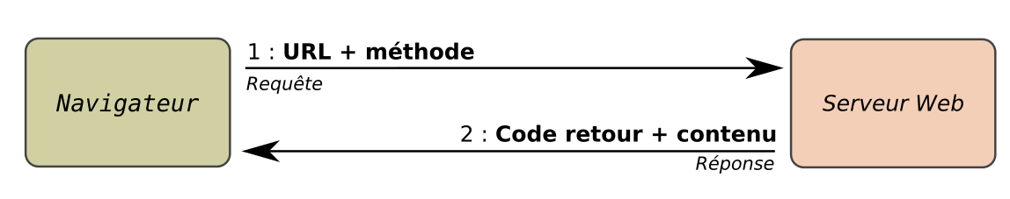
3.12 Requête - Réponse
3.12.1 Contenu des messages
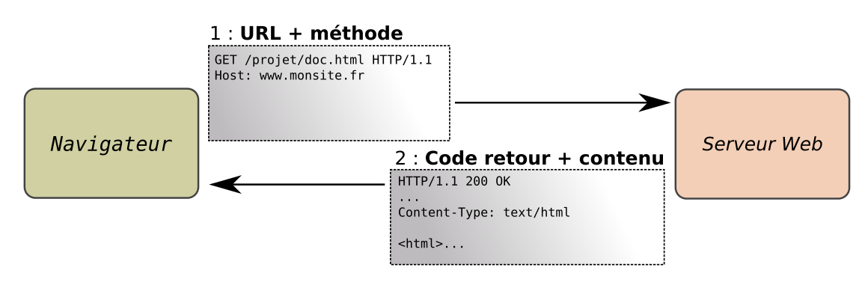
On verra plus loin le détail de ce qui circule dans les messages de requêtes et de réponses.

3.13 Production du contenu sur le serveur
— URL reçue : identifie la ressource demandée
— En fonction du contexte de la requête, le serveur peut renvoyer différents documents pour la même URL
— La façon dont le serveur fabrique le contenu renvoyé lui appartient : le client ne peut rien supposer, juste suivre les liens hypertextes.
— Arborescence de chemins d’accès aux ressources accessibles (dans les URL) différente d’une éventuelle arborescence de stockage effectif à l’intérieur du serveur.
→ Peut-être envoi d’un document stocké sur un système de fichier ?
→ Peut-être une application générant des documents dynamiquement

Le contexte dépend uniquement de la méthode HTTP, de l’URL accédée et des en-têtes, mais pas des requêtes précédentes (sans état)
Le serveur Web va faire un certain nombre de choix qui dépendent de la façon dont il est configuré, avec des règles à appliquer relativement élaborées.
On ne couvre pas ces aspects de configuration dans le présent cours.

3.14 URLs absolues ou relatives
— Les URL permettent d’établir des liens entre documents
→ sur le même serveur
→ entre différents serveurs
— Liens sur le même serveur :
→ chemin absolu / chemin relatif
→ analogie avec chemin de fichier Unix : ., .., /
→ lien intra-document : fragments/ancres : doc.html#conclusion
→ convention : lien dans l’espace d’un utilisateur : ~taconet/menu.html

3.14.1 Exemple
Document source | Ressource liée | Emplacement réel
http://w.e.c/index.html  http://w.e.c/about.php | about.php  / | http://w.e.c/about.php  http://w.e.c/ (contenu de index.html)  http://w.e.c/index.html  http://w.e.c/chaton.jpg  http://b.e.c/ (contenu de index.php)  http://w.e.c/site/faq.html

3.15 Transmettre des données au serveur
— Comment le client peut-il transmettre des données au serveur (applications dynamiques) ?
— L’URL peut contenir des informations variables :
→ des arguments d’un GET
http://www.monsite.fr/projet/service.php?id=3&nb=42
nom | valeur
id  nb | 3  42

— La requête peut transmettre des données : méthode POST (voir ci-après)

3.16 Protocole sans état
— Chaque requête est effectuée de façon indépendante, et le serveur ne garde pas la trace des requêtes précédentes effectuées par le même client.
— De base, pas de gestion de session dans HTTP (mais des solutions existent).

4 Spécifications de base HTTP
4.1 Spécifications (version de juin 2014) :
— RFC 7230 HTTP/1.1 : Message Syntax and Routing
— RFC 7231 HTTP/1.1 : Semantics and Content
— RFC 7232 HTTP/1.1 : Conditional Requests
— RFC 7233 HTTP/1.1 : Range Requests
— RFC 7234 HTTP/1.1 : Caching
— RFC 7235 HTTP/1.1 : Authentication

Les RFC (Request For Comments) peuvent avoir valeur de standard de l’Internet
Les spécifications d’HTTP ont été réécrites récemment, même si HTTP 1.1 est très vieux.

4.2 Versions HTTP historiques
— Version d’origine, notée HTTP 0.9 (1991)
→ Une seule méthode : GET
→ Pas d’en-têtes
→ Chaque requête = une connexion TCP
— HTTP version 1.0 (1996)
→ Introduction des en-têtes ==> échange de "méta" informations
→ Nouvelles possibilités :
— utilisation de caches
— authentification
— connexion persistante
→ Ajout de méthodes : HEAD, POST. . .

4.3 HTTP version 1.1 (1997 - )
— Mode Connexions persistantes par défaut
— Exemple : page d’accueil avec 5 images
— HTTP 0.9 ==> 6 connexions/déconnexions TCP
— HTTP 1.1 ==> 1 SEULE connexion TCP
— Possibilité de transférer des séries d’octets
— Introduction du "multihoming" càd possibilité de gérer plusieurs noms de sites par un serveur

Bien que la version 1.1 soit assez ancienne, c’est aujourd’hui encore la version principalement
utilisée sur le Web, donc celle avec laquelle vous allez travailler dans ce cours.

4.4 HTTP version 2 (2015)
— Tout nouveau
— Performances (binaire, compression, 1 seule connexion,. . . )
Spécs : Hypertext Transfer Protocol Version 2 (HTTP/2) RFC 7540

Pas forcément encore très diffusée sur le Web. Pas utilisé dans le cadre de ce cours.

4.5 Format des messages HTTP
— Très peu de types de requêtes / méthodes (moins d’une dizaine)
— Tout en texte ASCII 7 bits (facile à débugger)
— Syntaxe très simple, avec 4 zones
1. ligne 1 : requête (ou statut réponse)
2. plusieurs lignes : en-têtes (optionnels)
3. ligne vide (séparateur)
4. reste du message : contenu (qui peut être vide)

Les en-têtes sont au format RFC822, déjà popularisé pour l’email. Pour transporter autre-chose que de l’ASCII (binaire, accents, etc.) il faudra encoder / décoder le contenu.

4.6 Structure d’une requête client
— Canevas :
Méthode Document Version_HTTP
En-têtes
Ligne vide
Contenu du Message optionnel
(saisie d’un formulaire, document à publier)
— Exemple :
GET /hello.txt HTTP/1.1
User-Agent: curl/7.16.3 libcurl/7.16.3 OpenSSL/0.9.7l zlib/1.2.3
Host: www.example.com
Accept-Language: en, mi

4.7 Structure d’une réponse serveur
— Canevas :
Version_HTTP Code Signification
En-têtes
Ligne vide
Contenu du Message
(document HTML, image, ...)
— Exemple :
HTTP/1.1 200 OK
Date: Mon, 27 Jul 2009 12:28:53 GMT
Server: Apache
Last-Modified: Wed, 22 Jul 2009 19:15:56 GMT
ETag: "34aa387-d-1568eb00"
Accept-Ranges: bytes
Content-Length: 51
Vary: Accept-Encoding
Content-Type: text/plain

Hello World! My payload includes a trailing CRLF.

Le contenu du message (ce qui suit la ligne vide) est particulièrement important, mais devra être interprété en fonction des en-têtes. Comme il s’agit en général d’autre chose qu’un texte simple en ASCII, les en-têtes relatifs aux formats et méthodes d’encodage sont particulièrement importants.
Le contenu du message, les données est appelé payload en anglais.

TP A: Requêtes HTTP avec telnet

1 Objectif
L'objectif de cet exercice est de tester la communication "manuelle" avec un serveur HTTP.
Comme HTTP est un protocole à base de requêtes et réponses en texte ASCII (en tout cas jusqu'à HTTP/1.1), il n'est pas nécessaire d'utiliser un client HTTP, mais on peut utiliser un outil de dialogue client-serveur sur TCP/IP, comme telnet.
Pour se connecter à un serveur (extrait du man telnet) :
telnet ... [host [port]]

2 Exemple basique
Connectez vous avec telnet au serveur HTTP faisant fonctionner le site perdu.com, pour accéder à la page d'accueil du site http://perdu.com/.
La page d'accueil correspond à la ressource /, à laquelle on accède avec la méthode GET, soit la requête :
GET /

Exemple :
$ telnet perdu.com 80
Trying 208.97.177.124...
Connected to perdu.com.
Escape character is '^]'.
GET /

<!doctype html>
<html>
<head>
<title>Site not found &middot; DreamHost</title>
<meta http-equiv="cache-control" content="no-cache" />
<meta name="description" content="The owner of this domain has not yet uploaded their website." />
<link rel="stylesheet" href="https://securendn.a.ssl.fastly.net/newpanel/css/singlepage.css" />
</head>
<body>
<div class="page page-missing">
<h1>Site Not Found</h1>

<p>Well, this is awkward. The site you're looking for is not here.</p>
<p><small>Is this your site? <a href="http://wiki.dreamhost.com/Site_not_found">Get more info</a> or <a href="https://panel.dreamhost.com/index.cgi?tree=support.msg">contact support</a>.</small></p>

<a href="http://www.dreamhost.com/" class="logo">DreamHost</a>
</div>
</body>
</html>
Connection closed by foreign host.

Remarque : notez que le site semble répondre avec du HTML, mais que celui-ci semble signaler un problème.
Dans notre requête "naïve", il manque le fait qu'on "parle HTTP" : on pourrait être en train de parler à un serveur de mail qui s'attendrait à une requête SMTP, par exemple… même si c'est peu probable, sur le port 80.

3 Exemple HTTP 1.1 : presque bon
Cette fois, on va essayer de se conformer un peu plus au protocole HTTP/1.1, dans la formulation de la requête, toujours avec telnet sur le port 80 (même commande shell).

Exemple de dialogue :

$ telnet perdu.com 80
Trying 208.97.177.124...
Connected to perdu.com.
Escape character is '^]'.
GET / HTTP/1.1

HTTP/1.1 400 Bad Request
Date: Tue, 30 Aug 2016 13:11:51 GMT
Server: Apache
Content-Length: 226
Connection: close
Content-Type: text/html; charset=iso-8859-1

<!DOCTYPE HTML PUBLIC "-//IETF//DTD HTML 2.0//EN">
<html><head>
<title>400 Bad Request</title>
</head><body>
<h1>Bad Request</h1>
<p>Your browser sent a request that this server could not understand.<br />
</p>
</body></html>
Connection closed by foreign host.

Cette fois, on a bien spécifié qu'on souhaitait parler HTTP 1.1 (GET / HTTP/1.1), mais le serveur ne semble toujours pas complètement satisfait. Est-ce un problème syntaxique ou sémantique ?
Notez qu'il ne s'agit plus cette-fois d'un problème de protocole : nous parlons HTTP, et le serveur nous répond en HTTP (respect du format de la réponse).
Mais la réponse ne donne pas un code de réponse/retour 200 (OK : "je vais te donner le contenu de la ressource demandée").
Quel est alors le problème ?

4 Requête sur le bon site
Cette fois, on souhaite compléter les éléments transmis dans notre requête pour accéder pour de bon à la page d'accueil.
Il s'agit de spécifier au serveur HTTP quel site Web exactement on souhaite consulter.
Exemple :

$ telnet perdu.com 80
Trying 208.97.177.124...
Connected to perdu.com.
Escape character is '^]'.
GET / HTTP/1.1
Host: perdu.com

HTTP/1.1 200 OK
Date: Tue, 30 Aug 2016 13:25:21 GMT
Server: Apache
Last-Modified: Thu, 02 Jun 2016 06:01:08 GMT
ETag: "cc-5344555136fe9"
Accept-Ranges: bytes
Content-Length: 204
Vary: Accept-Encoding
Content-Type: text/html

<html><head><title>Vous Etes Perdu ?</title></head><body><h1>Perdu sur l'Internet ?</h1><h2>Pas de panique, on va vous aider</h2><strong><pre> * <----- vous &ecirc;tes ici</pre></strong></body></html>
Connection closed by foreign host.

En effet, telnet perdu.com 80 correspond exactement, du point de vue du serveur, à faire : telnet 208.97.177.124 80 (essayer pour vérifier). Il faut donc explicitement préciser au serveur qu'on souhaite consulter l'hôte perdu.com avec l'en-tête de requête Host.
Expliquez pourquoi ceci est nécessaire, par rapport à l'architecture d'hébergement des sites Web.

5 Méthodes
5.1 Actions sur les ressources (CRUD)
— Le client souhaite effectuer des actions/opérations sur les ressources du serveur
— Il invoque en conséquence différents types de requêtes, méthodes:

 | Opération | Méthode HTTP | SQL
C | Create (création) | PUT / POST | INSERT
R | Read (accès) | GET | SELECT
U | Update (mise-à-jour) | PUT / PATCH | UPDATE
D | Delete (suppression) | DELETE | DELETE

RFC7231 : HTTP/1.1 Semantics and Content

5.2 Exemple de requête GET
— Demande du document premier.html par le navigateur (firefox)

GET /premier.html HTTP/1.1 requête
Connection: Keep-Alive en-têtes (début)
User-Agent: Mozilla/5.0 (Firefox/3.0.2)
Host: telecom-sudparis.eu
Accept: image/gif, image/jpeg, */* en-têtes (fin)
ligne vide
ici contenu vide
Regardez les en-têtes dans les outils pour le développeur de vos navigateurs

5.3 Exemple de réponse à un GET
— Envoi du document HTML par le serveur Web Apache

HTTP/1.1 200 OK réponse
Date: Mon, 11 Nov 2008 17:47:24 GMT en-têtes (début)
Server: Apachee/2.2.3 (Debian GNU/Linux)
Perl/v5.8.4 PHP/5.2.6
Last-Modified: Wed, 28 Apr 2008 15:55:02 GMT
Content-length: 327
Content-type: text/html en-têtes (fin)
ligne vide
<HTML> contenu
... document HTML ...
</HTML>

La première ligne contient le code de statut/retour : 200 OK

5.4 Méthode GET
Récupérer la représentation actuelle d’une ressource cible
— Seule méthode à l’origine
→ usage très simple : GET doc.html
— Méthode la plus utilisée qui permet de :
— Récupérer le contenu d’un document (fichier, image. . . )
— Activer l’exécution d’un programme sur le serveur
— Et même envoyer des données programme?nom=paul
— Avec GET, le contenu du message dans la requête est toujours vide

5.5 Autres méthodes
— HEAD : comme GET, mais récupérer seulement l’en-tête
— POST : envoi de données pour traitement coté serveur (ex : contenu d’un formulaire HTML)
— PUT : envoi du contenu d’un document, pour enregistrement sur le serveur
— DELETE : suppression d’un document
— CONNECT : établir un tunnel vers le serveur hébergeant une ressource (serveur proxy)
— OPTIONS : demande des options gérées par le serveur pour l’accès à une ressource
— TRACE : effectue un test d’accès complet le long du chemin d’accès à une ressource (ping / echo)

5.6 Keep Calm
En pratique, au-delà de cette séance, vous utiliserez et gérerez principalement :
— GET
— POST
L’affaire se corsera pour ceux qui s’intéresseront aux services Web fonctionnant avec des API sur HTTP (REST)

5.7 Codes de réponse du serveur
Codes de retour (Status codes)
— Code numérique, complété par un message littéral
— 5 catégories :
— De 100 à 199 : Messages d’information
— De 200 à 299 : Succès de la requête
Exemple :200 Okay
— De 300 à 399 : Redirections
— De 400 à 499 : Erreurs du client
Exemples : 404 Not Found, 403 Forbidden
— De 500 à 599 : Erreurs du serveur
Exemple : 501 Internal Server Error
Et 418 I’m a teapot. . .

6 En-têtes sans mal de tête
6.1 Rôle des en-têtes (headers)
- Ajoute du contexte (propriétés du client, autorisations, . . . )
- Détaille les caractéristiques des flux (encodage, taille . . . )
- Optimisations (cache, …)
- Gestion d'une session au-dessus d'un protocole sans état (cookies, …)
- Éléments propres à l'application (extensible)

Il y a beaucoup d'en-têtes, mais seulement certains d'entre-eux sont réellement importants dans le cadre de ce cours (en gras).

6.2 En-têtes généraux (requêtes ou réponses)
- Les caches et proxy :
Cache-Control Pragma Via
- La connexion :
Connection
- La date :
Date
- Le codage :
MIME-Version Transfer-Encoding
Les en-têtes généraux peuvent être présents aussi bien dans les requêtes que dans les réponses HTTP.

6.3 En-têtes de requêtes
- Préférences du client : types, caractères, langage…
Accept Accept-Encoding Accept-Charset Accept-Language
- Identification du client/serveur : site, e-mail, source…
Host From Referer User-Agent

Ces en-têtes sont définies par le client qui les ajoute à partir de la 2ème ligne du message de requêtes.
Accept définit les priorités sur le format des données que le client aimerait recevoir de la part du serveurs
Host précise au serveur sur quel site exactement les chemins d'URL sont spécifiés

6.4 En-têtes de requêtes (suite)
Contrôle d'accès et sessions (login, cookies…)
Authorization Cookie
Conditions pour le serveur (sur la date…)
If-Modified-Since If-Match If-Range If-Unmodified-Since
Autres (pour proxy)
Max-Forwards

Authorization permet de transmettre au serveur des lettres de créance pour se faire connaître (cf. séance ultérieure)
Cookie permet de transmettre (plus ou moins automatiquement) des données au serveur à chaque visite (requête GET). On verra que ça permet notamment de gérer des sessions dans les applications.

6.5 En-têtes de réponses
— Informations sur le contenu : type, taille, URL, encodage. . .
— Content-Type — Content-Length — Content-Encoding — Content-Location
— Informations sur la date de modification ou la durée
— Last-Modified — Expires
— Autres :
— Allow : méthodes autorisées
— Etag : entité de balisage

Ces en-têtes précisent notamment des informations (méta-données) relatives au contenu qui va être transmis par le serveur dans la suite de la réponse.

Content-Type précise le format de fichier qui sera présent dans les données

6.6 En-têtes de réponses (suite)
— Identification du serveur : nom, formats. . .
— Server — Accept-Range — Location
— Compléments pour le client : durée, âge. . .
— Age — Retry-After — Warning
— Demande d’authentification
— WWW-Authenticate
— Envoi de cookies
— Set-Cookie

Location est notamment utilisé en cas de redirection (code de statut 300 et +) pour indiquer la cible de la redirection
WWW-Authenticate complémentaire au code de retour indiquant que le contenu demandé est protégé (401 Unauthorized) et indique au client qu’il doit s’authentifier (sera vu dans une séance ultérieure)
Set-Cookie permet au serveur de transmettre au client des données à conserver dans les cookies associés à cette URL

7 Outils HTTP du développeur Web
7.1 Moniteur réseau dans navigateur
Cf. démonstration du "moniteur réseau" dans les outils du développeur Web intégrés aux navigateurs.
— Firefox — Chrome

7.2 CURL en ligne de commande
https://curl.haxx.se/
Client en ligne de commande : man curl

On verra dans la partie TP comment s’en servir, par exemple avec curl -v 2>&1 | less
Aussi wget, ou get autres outils populaire en ligne de commande.

7.3 Tester la dispo, caches et archives
— http://www.downforeveryoneorjustme.com/
— Internet archive’s Wayback Machine
— Cache des moteurs de recherche

8 HTTP avancé
Notions avancées. Pas trop grave si tout ça n’est pas clair dès le départ.

8.1 Sécurité
— HTTP est en clair !
— => Utiliser HTTPS
— Mais attention : avoir confiance dans le DNS, ou se fier aux certificats
On verra les aspects de sécurité plus en détail en séance ultérieure.

8.2 Contrôle d’accès
Sera vue en séance 4

8.3 Redirections
Exemple : http://www.example.com/ → http://www.example.org/

curl http://www.example.com/
GET / HTTP/1.1
Host: www.example.com
User-Agent: curl/7.50.1
Accept: */*
HTTP/1.1 301 Moved Permanently
Location: http://www.example.org/
Content-Type: text/html
Content-Length: 174

<html>
<head>
<title>Moved</title>
</head>
<body>
<h1>Moved</h1>
<p>This page has moved to <a href="http://www.example.org/">http://www.example.org/</a>.</p>
</body>
</html>

Le navigateur Web n’affichera pas ce contenu HTML : par défaut, il suivra le lien et recommencera un GET sur l’URL reçue dans l’en-tête Location
Utiliser curl -L permet de suivre les redirects.
Par défaut les navigateurs effectuent les redirects, et les outils du développeur masquent parfois celà, sauf si on active une option permettant de garder l’historique des requêtes précédentes.

8.4 Proxy et cache
— Serveur Proxy : serveur HTTP intermédiaire
— Diminuer le trafic.
— Cache : stockage d’informations (statiques)
— Le navigateur dispose d’un cache à deux niveaux : en mémoire pour l’historique et sur disque entre les sessions.

— Exemple : 50 utilisateurs d’un site accèdent à une même page :
— directement, elle sera transférée 50 fois
— via un proxy, un seul transfert entre l’origine et le proxy
— Un proxy offre aussi d’autres services (autres protocoles, contrôles. . . )
Dans le cadre du cours, on n’explicite pas tous ces aspects. L’augmentation générale de la bande
passante et des applications dynamiques tend à rendre les proxies moins utiles, en général.

8.5 Ressources / Documents
— HTTP agit sur des ressources, qui ne sont pas forcément des documents stockés physiquement sur le serveur.
— Pas uniquement du HTML (XML, JSON, RSS, HTML, PDF, JPG, CSS, JS, etc.).
— Types MIME, encodage.
— Négociation de contenu entre le client et le serveur
— Web Sémantique

8.6 Content-Negociation
— Le résultat de la requête sur une même URL dépend des en-têtes de la requête.
Accept: application/json, application/xml;q=0.9, text/html;q=0.8, text/*;q=0.7, */*;q=0.5

Priorité Description
q=1.0 application/json
q=0.9 application/xml
q=0.8 text/html
q=0.7 text/* (ie. tout type de texte)
q=0.5 */* (ie. n’importe quoi)

TP-B Requêtes et réponses dans l'inspecteur réseau du navigateur

1 Objectif
L'objectif de cet exercice est d'observer les requêtes et réponses HTTP au cours de la navigation dans un navigateur Web.

2 Accès à l'inspecteur réseau
1- Activer l'accès aux outils du développeur Web si nécessaire (Chrome)
2- Accès aux "Outils de développement" dans Firefox ou Chrome, et à l'onglet "réseau".
Note: un raccourci clavier pour l'accès direct est configuré sur Ctrl + MAJ + Q
3- Configurer l'outil de développement pour garder une trace persistante de toutes les requêtes et réponses :
Dans les préférences des outils du développeur
Préférences générales
Activer les journaux persistants

3 Naviguer sur des sites et observer les requêtes et réponses
http://perdu.com/
http://www.telecom-sudparis.eu/
…

4 Navigation privée
Expérimentez la consultation dans le mode "navigation privée".

5 Observer le rôle du cache du navigateur
1- Ouvrir http://perdu.com/ dans Firefox, une fois la vue de l'inspecteur réseau ouverte dans les outils du développeur.
Le code de réponse est 200 la première fois (et rond vide)
2- Recharger la page (F5 ou Ctrl + R ou icône d'actualisation dans la barre d'URL).
Cette fois, le code de réponse est 304. Expliquer… (304 car page pas modifié)
3- Forcer le rechargement de la page : MAJ + actualisation (F5 ou Ctrl+R ou icône).
Cette fois, le code de réponse est 200. Notez la couleur de l'icône dans l'inspecteur (rond plein vert).
4- Recommencez la navigation en retapant la même URL (Ctrl+L pour se positionner dans barre d'adresse / URL) http://perdu.com/
Cette fois-ci, la requête est refaite (code 200) mais l'icône est un rond vide. Expliquer…
(On charge une page : pour le navigateur web, c'est la 1ère fois...)
Rq : si en navigation privée : icône toujours vert, même la première fois => pas de mémoire ?

9 Applications Web
9.1 Applications pour l’utilisateur
Utiliser HTTP pour faire fonctionner des applications dans un navigateur.

Il faut bien comprendre HTTP pour être capable de tester / debugger. Sinon on ne sait pas déterminer si les problèmes viennent du navigateur ou de l’application côté serveur (ou des deux).

9.2 Services Web
— Utiliser HTTP pour faire interagir différents programmes :
— programme client
— programme serveur
— Services Web, APIs
— Problème : HTTP est vraiment de très bas niveau, donc il faut ajouter pas mal de standardisation
par-dessus, ou que les concepteurs des programmes des deux côtés se concertent.

L’utilisation de HTTP pour faire fonctionner des APIs ne sera pas couvert en détail dans ce cours.

9.3 Principes REST
— REpresentational State Transfer : passer de documents hypertextes à des applications Web
— dans la Thèse de Roy Fielding en 2000 :
— HTTP 1.1 pour des applications (APIs)
— Verbes/méthodes : GET, POST + PUT ou PATCH, DELETE, OPTIONS
— Codes de retour HTTP
— Pas de session ?
— The six constraints of the architectural style of REST (voir dessous)

9.4 6 contraintes architecture REST
1. Client-serveur
2. Serveur sans mémoire de l’état du client (stateless)
3. Cache (client)
4. Système à plusieurs couches
5. Code sur le client on-demand (optionnel)
6. Contrainte d’interface uniforme
(a) Indentifiants de ressources,
(b) Représentations des ressources,
(c) Messages auto-descriptifs,
(d) HATEOAS: Hypermedia As The Engine Of Application State

On reverra tout cela plus en détail plus tard

TP-C Interactions HTTP

1 Objectif
L'objectif de cet exercice est d'utiliser HTTP pour communiquer avec des serveurs HTTP, en explorant un certain nombre de possibilités utiles.
Dans cet exercice, on interagira aussi avec des interfaces de services en ligne accesibles sur HTTP, utilisables par des clients de type programme, et non avec des sites Web consultables par des humains. Ce type d'interface est appelé API (Application Programming Interface) et destiné à produire des données structurées plutôt que des documents hypertextuels.

2 Utilisation du client cURL en ligne de commande
La commande curl (man curl) est un client HTTP universel permettant notamment de tester des services HTTP via la ligne de commande.
Il est parfois possible d'interagir avec des API Web avec un navigateur Web, mais par défaut, le navigateur a tendance à formater les requêtes en insérant des en-têtes potentiellement superflus ou indésirables, qui correspondent à la navigation sur des pages Web.
À l'inverse, cURL permet de contrôler précisément le contenu des requêtes HTTP et d'accéder à tous les paramètres de la réponse transmise par le serveur, et ne présuppose pas qu'on souhaite accéder à des pages HTML.

1- Tester l'accès au site perdu.com avec cURL :
curl http://perdu.com/
2- Tester le rôle de l'option -v.
3- Tester la combinaison d'options suivante qui affiche encore plus de diagnostic sur le protocole HTTP :
curl -s --trace-ascii - http://perdu.com/ 2>&1 | less
Rappel : la redirection de l'erreur standard vers la sortie standard utilisée ci-dessus permet de tout voir dans le paginateur less
L'option -s évite l'affichage de la barre de progression, alors que --trace-ascii - affiche une trace des paquets échangés sur la sortie du programme.
4- Récupérez le contenu de la fiche programme du cours avec curl :
curl -v "http://enseignements.telecom-sudparis.eu/fiche.php?m=20384&lg=fr"
Rappel : l'utilisation des quotes (") permet de protéger contre l'interprétation par le shell des caractères spéciaux présents dans l'URL comme ? Ou &.
5- Essayez de récupérer la version anglaise correspondante, en changeant l'argument lg du script.
Note : cURL offre des fonctions intéressantes pour la prévisualisation du contenu HTML, en supportant la colorisation, s'il est lancé depuis un terminal compatible (ex. gnome-terminal)
Exemple :
curl http://wttr.in/

2.1 Retour dans le temps
-Tester l'accès (avec curl) au premier site Web initial : http://info.cern.ch/hypertext/WWW/FAQ/Bootstrap.html
-Noter les headers de date de dernière modification.

3 Redirections HTTP
1- Testez l'accès à l'URL http://www-inf.int-evry.fr/ dans un navigateur, et vérifiez où vous arrivez, et le chemin suivi.
2- Testez ensuite avec curl avec ou sans l'option -L, qui permet de suivre les redirections indiquées par le serveur.
curl -v -L http://www-inf.int-evry.fr/

4 Connexion à des API Web
4.1 Accès en lecture seule
4.1.1 JsonTest
Expérimentez avec les API de http://www.jsontest.com/ qui permet d'interagir avec des programmes simples qui fournissent des données au format JSON.
Exemple :
curl -v http://ip.jsontest.com/
Vérifiez la valeur de l'en-tête Content-Type renvoyé par le serveur.
4.1.2 Test d'une API de service de blog
Expérimentez avec http://jsonplaceholder.typicode.com/ qui simule une API d'application de blog, pour par exemple :
afficher une ressource
http://jsonplaceholder.typicode.com/posts/1
lister des ressources
http://jsonplaceholder.typicode.com/posts

4.1.3 Service de recherche d'adresse Nominatim d'OpenStreetMap :
Exemples :
New-York
http://nominatim.openstreetmap.org/reverse?format=xml&lat=40.714224&lon=-73.961452&zoom=18&addressdetails=1
Tour eiffel
http://nominatim.openstreetmap.org/reverse?format=xml&lat=48.858518&lon=2.294524&zoom=18&addressdetails=1
…

4.1.4 Services avec authentification préalable
La plupart des API publiques sont soumises à des restrictions d'accès, même si leur usage est gratuit, notamment pour éviter la surcharge des services. Cela permet de contrer notamment des attaques de type DDOS (Distributed Denial Of Service) qui saturent les serveurs HTTP.
Différentes techniques existent pour permettre des connexions aux seuls clients HTTP autorisés (sujet abordé dans une séance ultérieure). Une technique simple consiste à fournir dans l'argument d'une URL un jeton correspondant à un client particulier.
Avant de pouvoir utiliser le service, on doit créer préalablement un compte, et récupérer ensuite un jeton.
Expérimentez avec l'API des stations vélib de JCDecaux https://developer.jcdecaux.com/#/opendata/vls?page=getstarted en travail hors-présentiel (délai de réception du mail de création de compte, …).
Exemple:
curl -s -v https://api.jcdecaux.com/vls/v1/stations?contract=paris&apiKey=91f170cdabb4c3227116c3e871a63e8d3ad148ee

4.2 Accès en modification
Jusqu'ici, nous avons utilisé uniquement des requêtes avec la méthode GET (par défaut dans curl).
On peut également interagir avec les APIs pour transmettre des données, par exemple via la méthode POST.
Par exemple, pour créer un nouveau post dans le blog, on fournira les données de ce message sur l'URL http://jsonplaceholder.typicode.com/posts, sous forme d'un fichier JSON :

{
"title": "Vive INT",
"body": "roulaize",
"userId": 1
}

Le document suivant donne quelques exemples en javascript : https://github.com/typicode/jsonplaceholder#how-to, mais nous pouvons les adapter pour un client HTTP quelconque.
Par exemple, on peut utiliser curl pour transmettre des données via l'option -d.
Attention : bien échapper les différents types de quote, pour que le JSON parvienne correctement au serveur (voir l'exemple ci-dessous), sous peine d'erreurs 500 en pagaille !
On précise aussi le format des données transmises via l'utilisation de l'en-tête de requête Content-Type (ici application/json pour du JSON).
curl -H "Content-Type: application/json" -X POST -d '{"title": "Vive INT", "body": "roulaize", "userId": 1}' http://jsonplaceholder.typicode.com/posts

{
"title": "Vive INT",
"body": "roulaize",
"userId": 1,
"id": 101
}

L'identifiant du post nouvellement créé est dans la réponse du serveur (champ id). À charge pour le client de décoder cette réponse.
Consultez les en-têtes complets (de requête et de réponse) pour voir plus précisément ce que répond le serveur, avec curl -v :
* Trying 104.31.87.157...
* Connected to jsonplaceholder.typicode.com (104.31.87.157) port 80 (#0)
> POST /posts HTTP/1.1
> Host: jsonplaceholder.typicode.com
> User-Agent: curl/7.50.1
> Accept: */*
> Content-Type: application/json
> Content-Length: 54
>
} [54 bytes data]
* upload completely sent off: 54 out of 54 bytes
< HTTP/1.1 201 Created
< Date: Wed, 14 Sep 2016 14:57:44 GMT
< Content-Type: application/json; charset=utf-8
< Content-Length: 75
< Connection: keep-alive
< Set-Cookie: __cfduid=db42943c84a0c855d5f7c0cd9f27856fc1473865060; expires=Thu, 14-Sep-17 14:57:40 GMT; path=/; domain=.typicode.com; HttpOnly
< X-Powered-By: Express
< Vary: Origin, X-HTTP-Method-Override, Accept-Encoding
< Access-Control-Allow-Credentials: true
< Cache-Control: no-cache
< Pragma: no-cache
< Expires: -1
< X-Content-Type-Options: nosniff
< Etag: W/"4b-PsAh+pVTbjFF6YoOACw7IQ"
< Via: 1.1 vegur
< Server: cloudflare-nginx
< CF-RAY: 2e24b15665e73bb1-CDG
<
{ [75 bytes data]
* Connection #0 to host jsonplaceholder.typicode.com left intact
{
"title": "Vive INT",
"body": "roulaize",
"userId": 1,
"id": 101
}

Notez l'utilisation du code de réponse 201 Created qui confirme au client que l'opération est bien effectuée.

Pour afficher le détail complet des données transmises par le client lors d'un POST (plutôt que le [54 bytes data] et upload completely sent off: 54 out of 54 bytes), utilisez curl -s --trace-ascii - :
== Info: Trying 104.31.87.157...
== Info: Connected to jsonplaceholder.typicode.com (104.31.87.157) port 80 (#0)
=> Send header, 150 bytes (0x96)
0000: POST /posts HTTP/1.1
0016: Host: jsonplaceholder.typicode.com
003a: User-Agent: curl/7.50.1
0053: Accept: */*
0060: Content-Type: application/json
0080: Content-Length: 54
0094:
=> Send data, 54 bytes (0x36)
0000: {"title": "Vive INT", "body": "roulaize", "userId": 1}
== Info: upload completely sent off: 54 out of 54 bytes
<= Recv header, 22 bytes (0x16)
0000: HTTP/1.1 201 Created
<= Recv header, 37 bytes (0x25)
0000: Date: Wed, 14 Sep 2016 15:03:13 GMT
<= Recv header, 47 bytes (0x2f)
0000: Content-Type: application/json; charset=utf-8
<= Recv header, 20 bytes (0x14)
0000: Content-Length: 75
<= Recv header, 24 bytes (0x18)
0000: Connection: keep-alive
<= Recv header, 143 bytes (0x8f)
0000: Set-Cookie: __cfduid=d98a5408fc575044374f95249b8e82b9e1473865393
0040: ; expires=Thu, 14-Sep-17 15:03:13 GMT; path=/; domain=.typicode.
0080: com; HttpOnly
<= Recv header, 23 bytes (0x17)
0000: X-Powered-By: Express
<= Recv header, 55 bytes (0x37)
0000: Vary: Origin, X-HTTP-Method-Override, Accept-Encoding
<= Recv header, 40 bytes (0x28)
0000: Access-Control-Allow-Credentials: true
<= Recv header, 25 bytes (0x19)
0000: Cache-Control: no-cache
<= Recv header, 18 bytes (0x12)
0000: Pragma: no-cache
<= Recv header, 13 bytes (0xd)
0000: Expires: -1
<= Recv header, 33 bytes (0x21)
0000: X-Content-Type-Options: nosniff
<= Recv header, 37 bytes (0x25)
0000: Etag: W/"4b-PsAh+pVTbjFF6YoOACw7IQ"
<= Recv header, 16 bytes (0x10)
0000: Via: 1.1 vegur
<= Recv header, 26 bytes (0x1a)
0000: Server: cloudflare-nginx
<= Recv header, 30 bytes (0x1e)
0000: CF-RAY: 2e24b972e5b00914-CDG
<= Recv header, 2 bytes (0x2)
0000:
<= Recv data, 75 bytes (0x4b)
0000: {. "title": "Vive INT",. "body": "roulaize",. "userId": 1,.
0040: "id": 101.}
{
"title": "Vive INT",
"body": "roulaize",
"userId": 1,
"id": 101
}== Info: Connection #0 to host jsonplaceholder.typicode.com left intact

Les données envoyées sont affichées en clair :
=> Send data, 54 bytes (0x36)
0000: {"title": "Vive INT", "body": "roulaize", "userId": 1}

